Конспект организованной образовательной деятельности с детьми старшей группы по реализации образовательной области «Познание»
по теме «Экскурсия в лес»
Автор: Хохлова Т.А., воспитатель МАДОУ «ЦРР - детский сад №6 г. Шебекино Белгородской области»

Цель: уточнить и расширить знания детей о дятлах, о значении деревьев.

Задачи:
    - познакомить с вредителями леса;
    - учить детей понимать фразеологизм «кузница дятла», «длинный язык»;
    - развивать чувство ритма, мелкую мускулатуру кистей рук, мышление детей;
    - воспитывать у детей желание оберегать птиц и заботится о них.

Предварительная работа: чтение художественной литературы о птице дятел; рассматривание иллюстраций; наблюдения в природе; дать детям знания о том, что такое – кузница;

Методическое обеспечение: картинки с изображением дятла, вредителей леса, линейки.

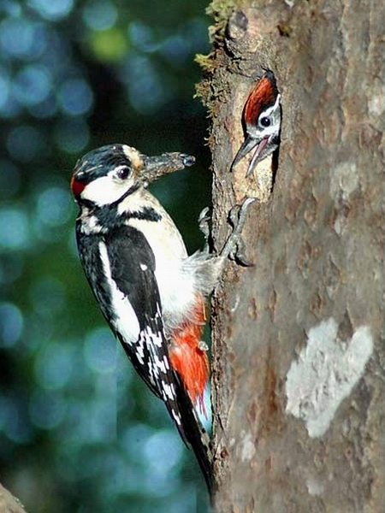

Дятел

Вредители леса

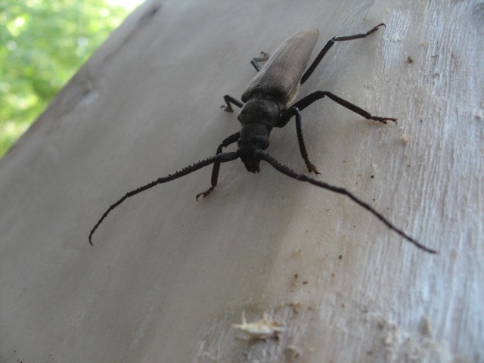 жук усач
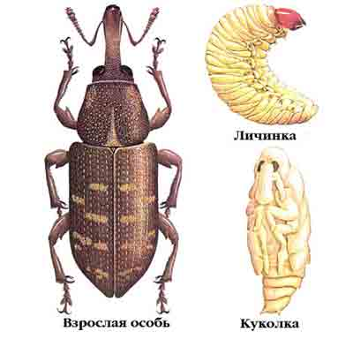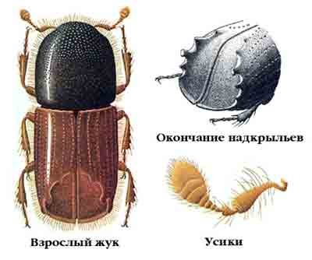
Жук долгоносик Жук короед

Ход занятия
- Ребята, сегодня нам снова предстоит совершить путешествие в удивительный мир природы.
А вот с кем мы сегодня познакомимся поближе, вам подскажет загадка.
Кто в беретке ярко-красной,
В черной курточке атласной?
На меня он не глядит,
Все стучит, стучит, стучит. (Выслушать ответы детей).
- Конечно, это дятел.
- Что в загадке подсказало вам правильный ответ? (Ответы детей).
- А что вы знаете об этой птице? (Ответы детей).
- Вот он какой, лесной доктор – дятел. (Показать детям картинку, если возможно понаблюдать за дятлом на дереве)
Вредители леса – насекомые и их личинки – короеды, усачи, долгоносики искусно прячутся под корой и в глубине древесины деревьев. В такие узкие и глубокие щели залезут, куда ни человек, ни один птичий нос, кроме дятлиного, не доберется. Сначала дятел простучит дерево, «выслушает пациента». Здоровое дерево дятел не тронет, нет ему там поживы. А если дерево заражено вредителями, дятел, как доктор, точно над ними вскроет дерево, просунет язык и съест. Клюв у дятла крепкий, а язык длинный. Взгляните на линейки. Красной линией отмечена длина дятлиного языка. Может кто-нибудь из вас знает эту цифру? (Ответы детей). Высунуть язык дятел может на 13 сантиметров. Недаром люди говорят: «Для дятла длинный язык не помеха». Что значит это выражение? (Ответы детей). Длинный язык дятлу помогает кормиться. А если про человека говорят, что у него длинный язык, что имеют в виду? (Ответы детей). Что этот человек много болтает, а это может привести к неприятностям. Один дятел за день может уничтожить 700-800 короедов. Это целая туча насекомых. Теперь вам понятно, почему дятла называют «лесным доктором»? Почему? (Ответы детей).
А сейчас поиграем пальчиками.
Вдруг в лесу раздался стук.
Это дятел долбит сук.
Он деревья не калечит,
Он деревья клювом лечит.
(Дети по образцу воспитателя постукивают по столу указательным пальцем правой руки. Затем то же самое проделывают левой рукой и проговаривают вслух четверостишие).
Вы обратили внимание, какие странные имена у древесных вредителей? Давайте подумаем, почему они получили такие имена? Короед? (Ответы детей). Правильно, ест кору деревьев. Усач? (Ответы детей). У него длинные усы. Долгоносик? (Ответы детей). У долгоносика длинный нос. Древоточец? (Ответы детей). Он точит, грызет дерево. И это только некоторые вредители, а всех и не перечислишь. Как не сказать дятлу «спасибо», за то, что он поедает такое огромное количество вредителей, и тем самым сохраняет деревья. Ведь деревья очень важны для жизни людей и зверей. Давайте подумаем, почему? (Ответы детей).
- Деревья обеспечивают нас чистым воздухом.
- Деревья дают тень в жаркие дни.
- Деревья – это дома для птиц и некоторых зверей.
- Деревья одаривают своими плодами, дают древесину для мебели и других изделий.
- Деревья украшают нашу землю.
- А сейчас немножко поиграем. Вставайте.
Добрый лес, старый лес, (Развести руки в стороны)
Полный сказочных чудес! (Повороты вправо-влево с вытянутыми
руками)
Мы идем гулять сейчас
И зовем с собою вас! (Ходьба на месте)
Ждут вас на лесной опушке (Присесть)
Птички, бабочки, зверушки. (Медленно подняться, повороты со взмахами
рук) Паучок на паутинке (Пальцами правой руки выполнить от плеча
левой руки перебирающие движения вниз)
И кузнечик на травинке (Пальцами левой руки выполнить от плеча правой
руки перебирающие движения вниз)

- Послушайте рассказ Н. Сладкова «Жалейкин и дятел».

Пришел Жалейкин в березовую рощу. Слышит: стучит кто-то, как топором. Подкрался Жалейкин и видит: сидит на березе дятел и долбит ее изо всех сил. Только щепки летят. Жалко стало березу.
- Кыш, вредная птица! – закричал Жалейкин. – Носищем своим все березы попортишь!
И запустил в дятла палкой. Дятла прогнал, а не разглядел, что дятел сухую березу долбил, очищал ее от жуков, личинок и гусениц.
Расплодились жуки-короеды, древоточцы. Стали березы в роще болеть и сохнуть. А Жалейкин, знай, охраняет рощу от дятлов. То палкой в дятла, то из рогатки. Была живая, веселая роща, а стала – мертвый сухостой да валежник.

Беседа по вопросам:
- Почему писатель назвал мальчика Жалейкиным?
- Как вы думаете, почему Жалейкин прогнал дятла?
- Правильно ли он сделал? Почему? О чем Жалейкин не знал?
- Что же произошло с деревом после того, как Жалейкин
- прогнал дятла?
- Почему на березе не стало листьев? Кто их съел?
- Как вы думаете, понял ли Жалейкин свою ошибку?
- Всегда ли вы поступаете в природе правильно?
- Что вы еще знаете о дятлах? – Ребята,а вы знаете что у дятлов есть кузницы. Они расположены на пнях. Дятел закладывает шишку в щель и разбивает ее клювом.
- Как можно найти эти "кузницы" в лесу?
- Да, правильно. Вокруг пня, где расположена кузница, очень много пустых шишек.

Итог:
- За что дятла называют «лесным доктором»?
- Как внимательный врач, дятел выстукивает, выслушивает каждое дерево. И если дерево заражено, дятел принимается долбить его. По следам работы дятлов легко узнать, заражен лес или здоров. Но этого мало: дятел в лесу не только врач, он еще и плотник. За свою жизнь он выдалбливает десятки дупел, и они служат домиками, в которых с удовольствием поселяются на летний сезон скворцы, мухоловки, горихвостки, синицы и многие другие птицы.
- Что вы знаете о вредителях леса?
- Чем удивителен язык дятла?
- Почему деревья так важны для природы и человека?
- Чем питаются дятлы?
- Как дятлы используют свой хвост?

